**Памятка для родителей по обучению детей**

**правилам дорожного движения.**

Не спешите, переходите дорогу размеренным шагом.

Выходя на проезжую часть дороги, прекратите разговаривать- ребёнок должен привыкнуть, что при переходе дороги нужно сосредоточиться.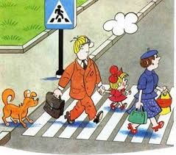

Не переходите дорогу на красный или желтый сигнал светофора.

Переходите дорогу только в местах, обозначенных дорожным знаком «Пешеходный переход».

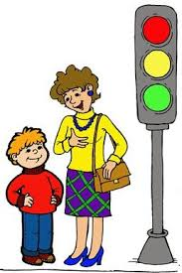

Из транспорта выходите первыми. В противном случае ребёнок может упасть или побежать на проезжую часть дороги

.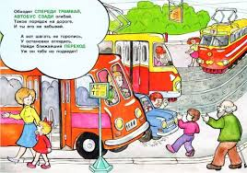

Привлекайте ребёнка к участию в ваших наблюдениях за обстановкой на дороге: показывайте ему те машины, которые готовятся поворачивать, едут с большой скоростью и т.д.

Не выходите с ребёнком из-за машины, кустов, не осмотрев предварительно дорогу,- это типичная ошибка, и нельзя допускать , чтобы дети её повторяли.

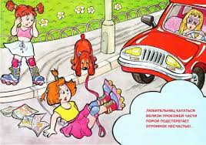

Не разрешайте детям играть вблизи дорог и на проезжей части улицы.

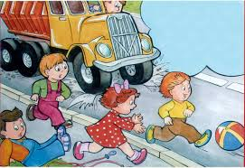

**СОБЛЮДАЙТЕ ПРАВИЛА ДОРОЖНОГО ДВИЖЕНИЯ!**